105學年度 第二學期
台南市校長及教師專業發展中心
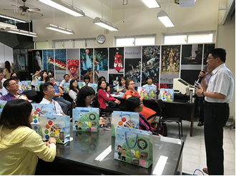 | 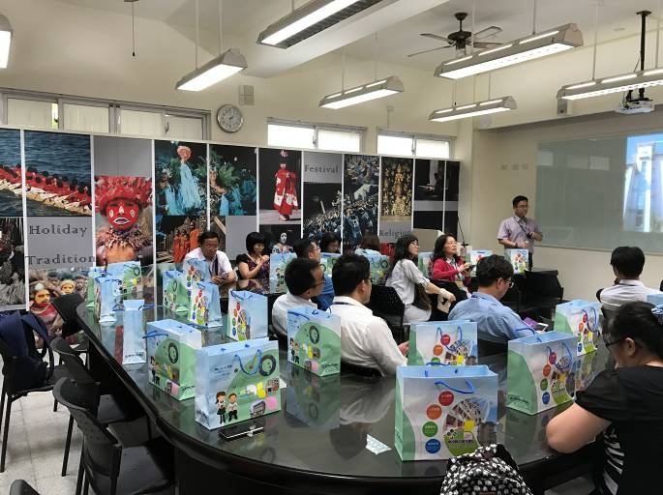
校長致詞 | 課程、活動簡介
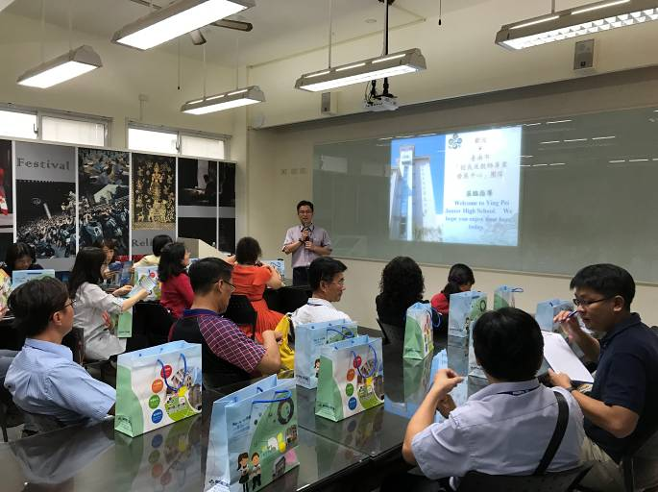 | 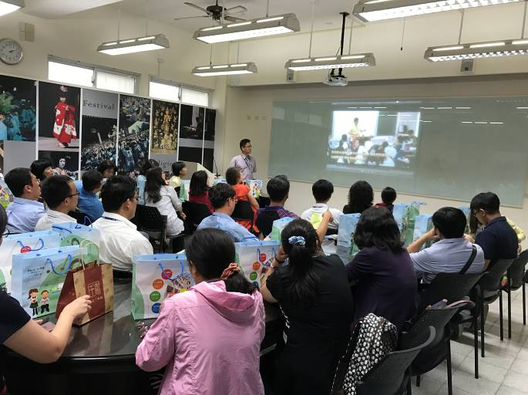
課程、活動簡介 | 課程、活動簡介
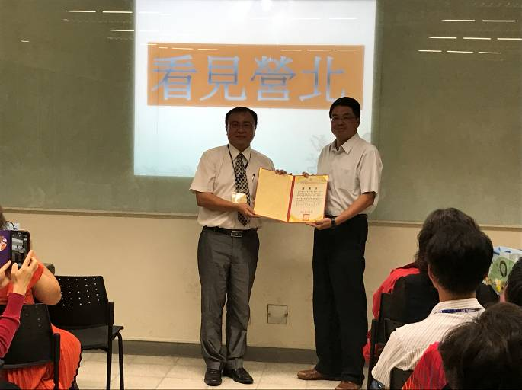 | 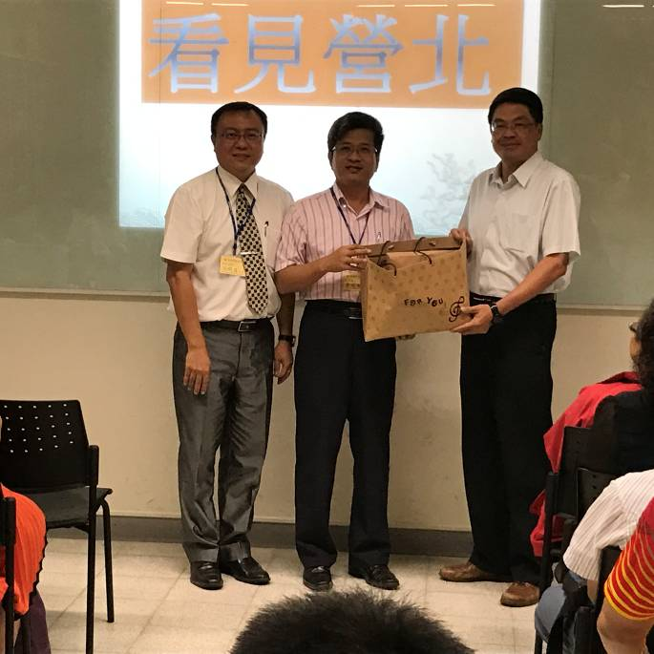
致贈感謝狀 | 致贈感謝狀
105學年度 第二學期
台南市校長及教師專業發展中心
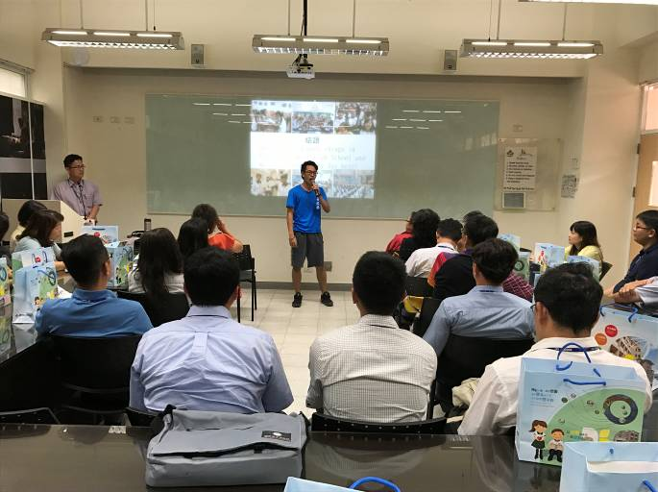 | 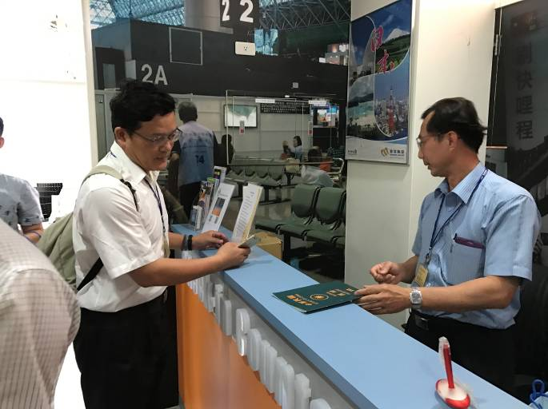
校友分享 | 情境課程體驗
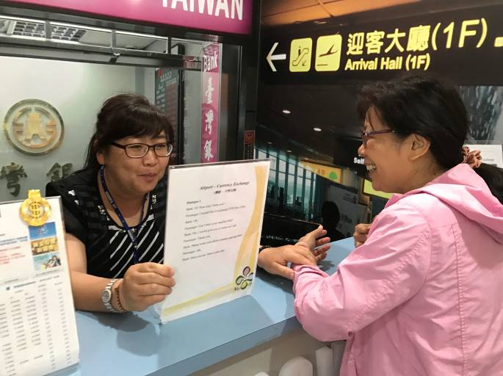 | 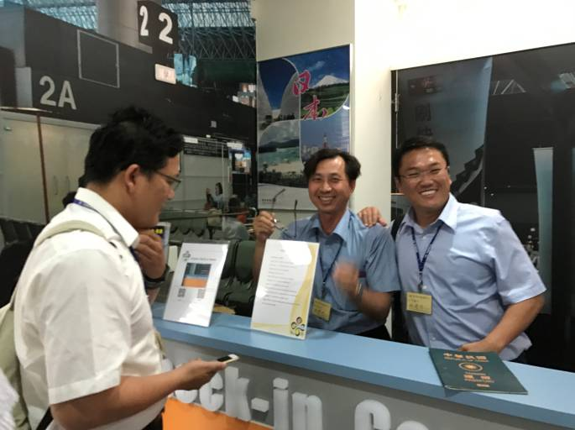
情境課程體驗 | 情境課程體驗
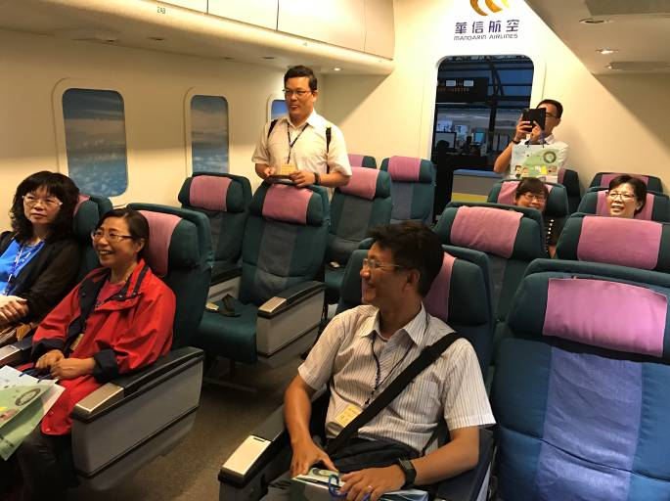 | 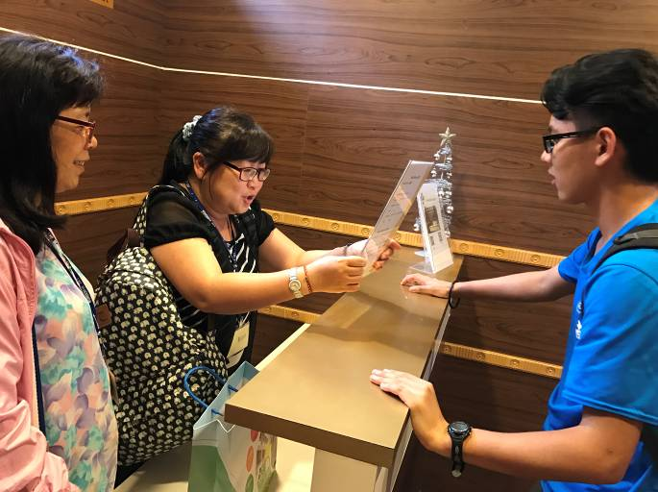
情境課程體驗 | 情境課程體驗

105學年度 第二學期
台南市校長及教師專業發展中心
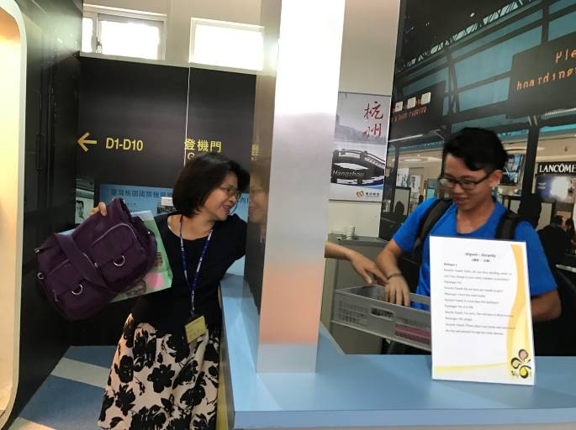 | 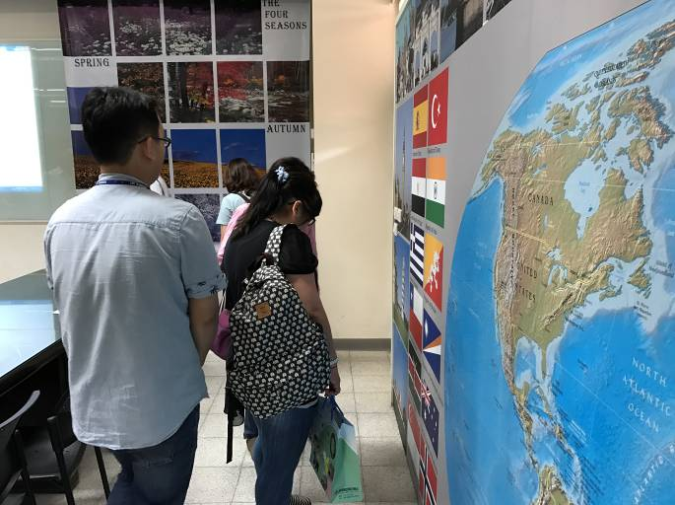
情境課程體驗 | 情境課程體驗
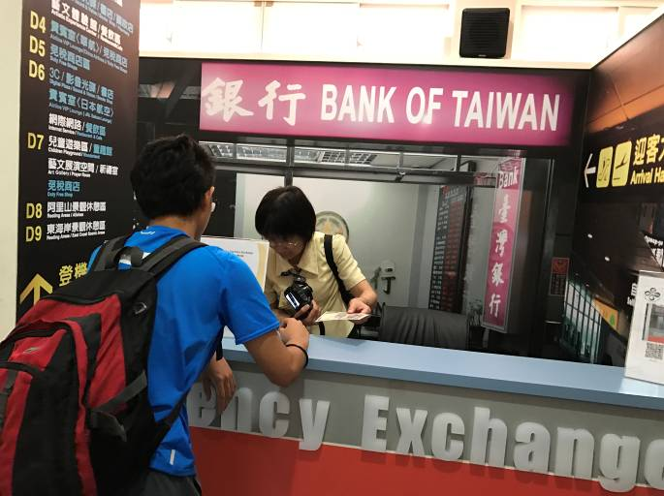 | 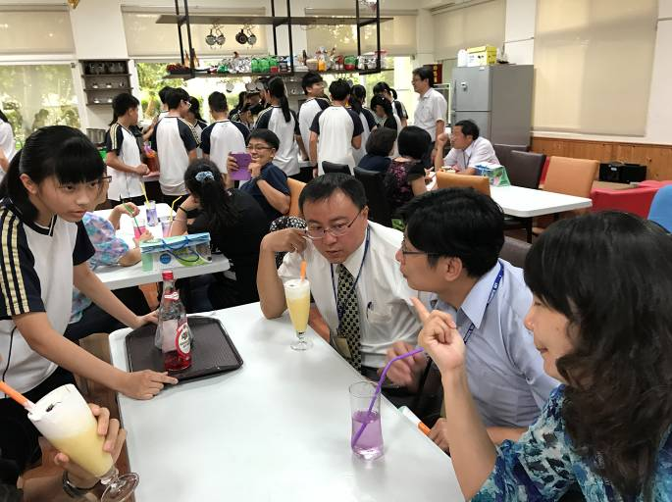
情境課程體驗 | 社團體驗& 校務交流
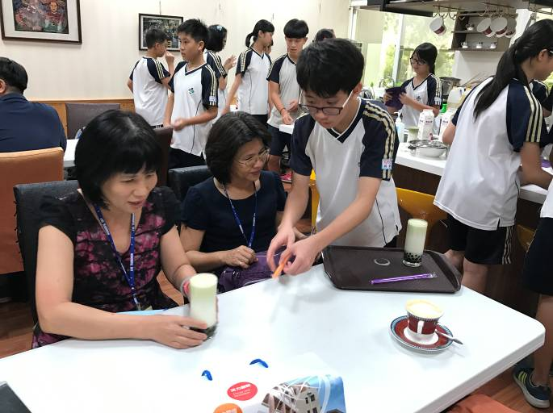 | 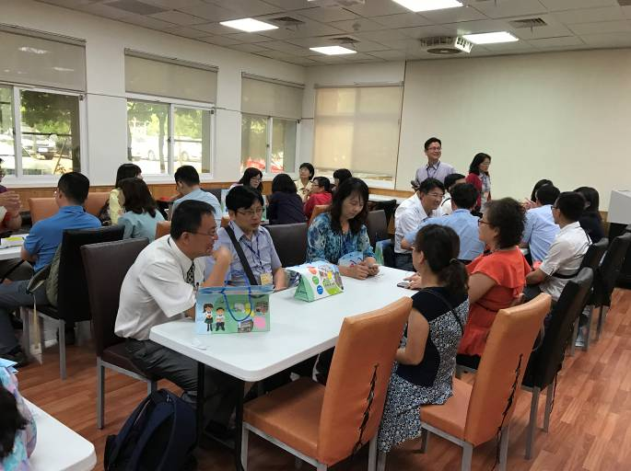
社團體驗& 校務交流 | 社團體驗& 校務交流

105學年度 第二學期
台南市校長及教師專業發展中心
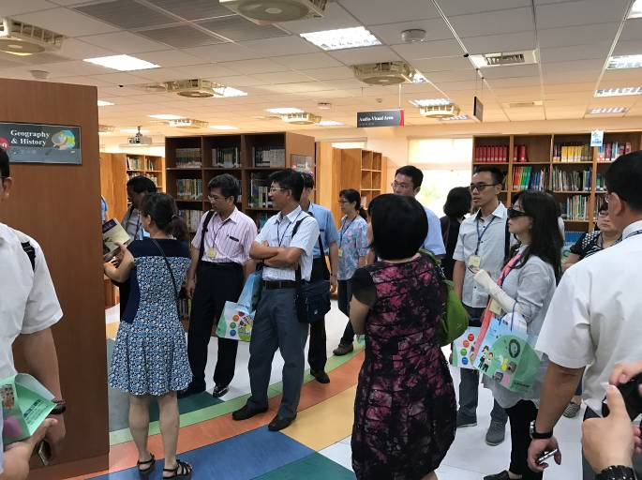 | 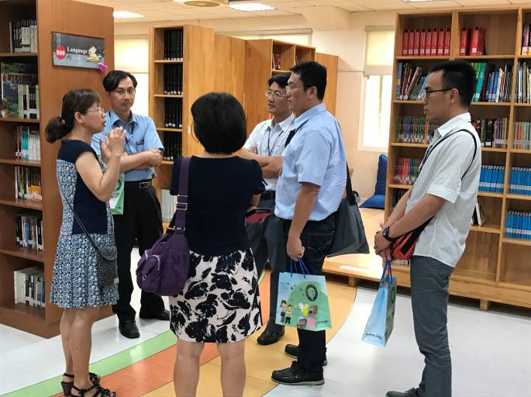
校園參觀 | 校園參觀
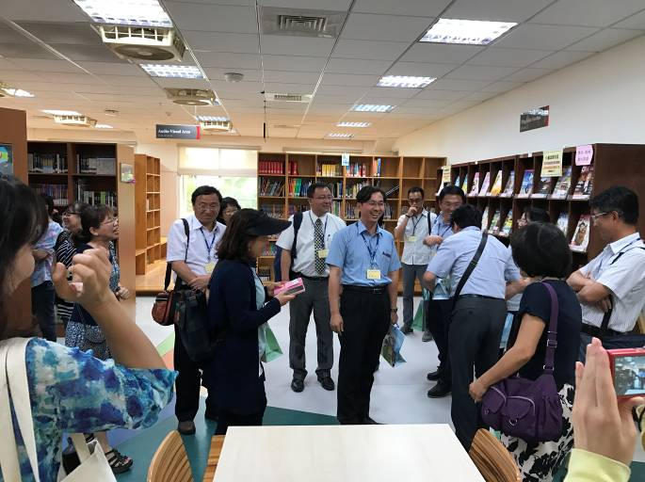 | 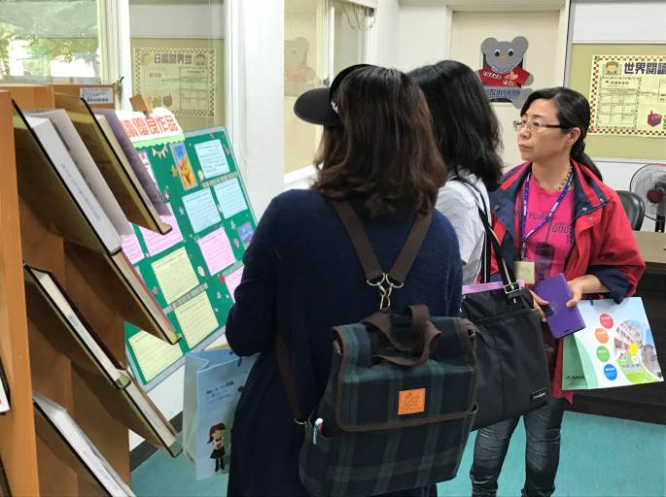
校園參觀 | 校園參觀
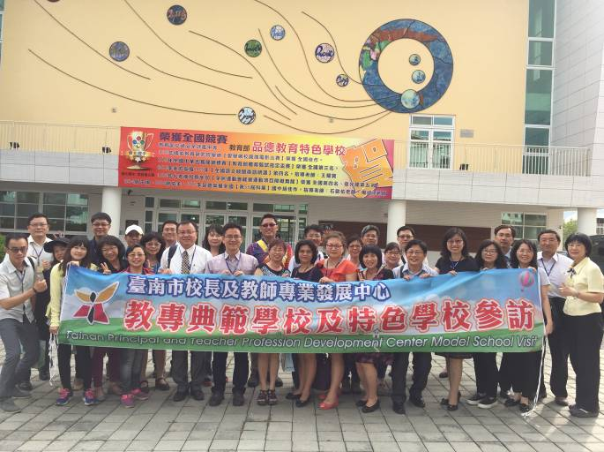 | 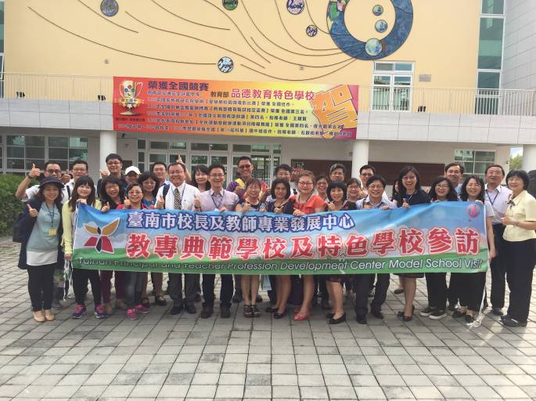
大合照 | 大合照

